Woche vom 26.02.-01.03.24(KW9)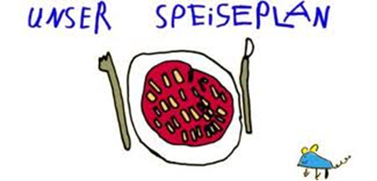

Woche vom 26.02.-01.03.24(KW9)

Montag:

Hähnchennuggets, Pommes, Mais

Dienstag:

Nudeln mit Tomatensoße

Mittwoch:

Fischstäbchen, Püree, Möhren

Donnerstag:

2.und letzter Schließungstag Fortbildung

Freitag:

Reibekuchen mit Apfelmus

Frühstück und Mittagessen je 3,30 Euro

